По дорогам Великого Шелкового пути
Великий Шелковый Путь, по маршруту которого еще в ХIII столетии прошел и подробно его описал в своих сочинениях знаменитый итальянский путешественник Марко Поло, простирался от Дальнего Востока до Средиземноморского побережья Европы . Шелковый путь имеет более чем двух тысячилетнюю историю. На протяжении многих столетий купеческие караваны перевозили по этому пути из Азии в Европу шелк и прянности, ковры и драгоценные камни, а из Европы на Восток, вместе с достижениями технического прогресса ими переносились новые веяния социальной и культурной жизни европейских народов. Став своеобразным экономическим и гуманитарным мостом между Востоком и Западом, Великий Шелковый Путь пролегал также и по территории Азербайджана, способствуя интенсивному развитию здесь производства шелка и ковроткачества, изготовлению посуды и украшений в древних городах : Гяндже, Баку, Шемахе, Шеки. Кроме этого, отсюда купцы вывозили добываемую на Абшеронском полуострове нефть и пищевую озерную соль.
Участникам этого туристского маршрута предоставляется исключительная возможность насладиться уникальными природными богатствами Южного Кавказа и познакомиться со всемирно-известными историческими и архитектурными памятниками. Следуя из Баку по территории Азербайджана туристы посетят древние города и поселения, сохранившие уникальные культовые и гражданские сооружения разных эпох, старейшие и современные нефтяные промыслы г.Баку и его окрестностей, соленые озера, действующие грязевые вулканы Абшеронского полуострова, места обитания людей эпохи «каменного века» (Гобустан), культовые сооружения эпохи зороастризма ( Храм Атешгях), мусульманские и христианские святыни. В летние жаркие месяцы познавательные экскурсии объединяются с отдыхом в живописных горных районах Кавказа или на побережье теплого Каспийского моря. Кроме того, во время путешествия туристам предстоит посещение природных заповедников и национальных парков, дегустация изысканных блюд региональной кухни.

Программа тура Баку – Шеки 5 дней \ 4 ночи.
1 день
Прибытие в Баку во второй половине дня, трансфер и размещение в отеле.

Начало экскурсии по средневековой части города "Ичери Шахер"(X-XIX в.), которая начинается с главных городских ворот крепостных стен "Гоша гала гапы" (двойные ворота) и далее следует к «Археологическому саду», на территории которого в ходе раскопок были обнаружены остатки строений эпохи бронзы –самого раннего поселения на территории Баку. Затем туристы осмотрят комплекс каравансараев: "Мултани", "Бухара", "Ханский" и Базарную площадь ( XIV-XVII в.), “Гыз галасы" (Девичью башню) – самое древнее сохранившееся сооружение (символа города Баку), старинные мечети и бани, узкие улочки средневекового города, запечатленные в литературных произведениях и фильмах ( в т.ч. в фильмах «Брильянтовая рука», «Тегеран 43», «Человек Амфибия»), мастерские и лавки ремесленников, а также антикварные и сувенирные магазины. Желающие посетят и Музей миниатюрной книги Зарифы Салаховой, в котором экспонируются свыше 7000 экземпляров миниатюрных изданий, собранных со всего мира. В заключении экскурсии туристы посетят Комплекс Дворца Ширваншахов (ХV в.)с подробным осмотром всех составляющих комплекс сооружений и музейной экспозиции.

Ужин в национальном ресторане.
19:30-20:30 Морская прогулка (1 час) на катере по Бакинской бухте (при благоприятной безветренной погоде), а также пешеходной прогулкой по приморскому Бульвару и центральной части города.
Возвращение в отель
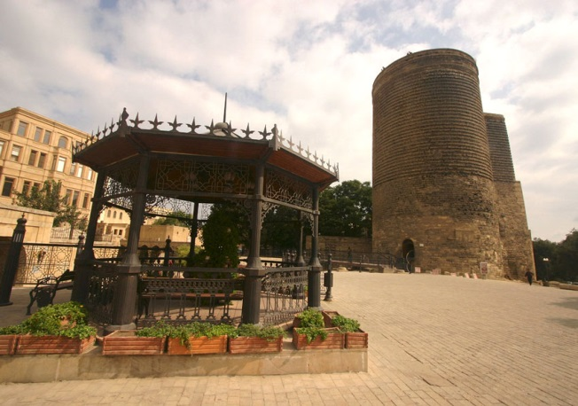
2 день Баку – Шеки
08:00 Завтрак в отеле, освобождение номеров
09:00-15:00 Переезд по маршруту Баку - Шамаханы-Муганлинский перевал-Исмаилы-Гябяля-Шеки /около 305км./
По дороге обед в одном из местных ресторанов (входит в стоимость)
15:00 Прибытие в город Шеки, размещение в отеле.
16:00-19:00 Экскурсионная программа в городе Шеки: Осмотр историко-архитектурного комплекса "Юхары Каравансарай"( XVIII-XIXвв.), знакомство с работой местных ремесленников и народных умельцев, панорама города из нагорной части,осмотр мечети "Омяр Эфенди" (XIX в.), крепостной стены и башни средневекового города (XVIII-XIXвв.), дворца Шякинских Ханов (XVIIIв.), круглого албанского христианского храма/ музея народного творчества (IX-XVIвв.), ознакомление с экспозицией местного историко-краеведческого музея
20:00-21:00 Ужин в одном из ресторанов (входит в стоимость)
Возвращение в отель

3 день Шеки
Завтрак в отеле
10:00-13:00 Экскурсия в село Киш, посещения Албанской церкви (IV-VIвв.)
13:00-15:00 Ланч по возвращению в Шеки (входит в стоимость)
Свободное время на покупку сувениров.
Ужин в одном из ресторанов города (входит в стоимость)
Ночлег в отеле

4 день Шеки – Баку
Завтрак в отеле, освобождение номеров.
Переезд по маршруту Шеки-Гябяля-Исмаиллы-Лагыч (панорама гор Большого Кавказа) - каньон реки Гирдманчай- радиальный выезд в горный поселок народных умельцев Лагыч.
13:00-14:00 Обед в одном из местных ресторанов (входит в стоимость)
14:00-16:00 Знакомство с архитектурными памятниками историко-этнографического заповедника "Лагыч"/IV-XIXвв./ : цех по производству ковров ручной выделки, мастерские и лавки ремесленников "медников", кузнецов", "чеканщиков", "граверов по металу", старинные мечети, бани а также своеобразной архитектурой улиц и жилых домов старинного горного поселка.

Возвращение в Баку

20:00-21:00 Обзорная авто-экскурсия «Огни Баку» Маршрут: площадь «Азадлыг» - Музыкальная Академия – Дворец им. Г.Алиева – улица Рашида Бейбутова – улица Бакиханова – проспекты Иншаатчилар и имени Хюсейн Джавида – сквер у памятника Наримана Нариманова с остановкой на обзор Панорамы вечернего Баку – улица Истиглалийат – улица Ниязи – проспект Нефтяников.
Размещение в отеле

5 день Баку – Апшерон
Завтрак в отеле, освобождение номеров

11:00-13:00 Посещение восточного базара для приобретения сладостей, пряностей и т.д.

13:00-15:00 Экскурсия по достопримечательностям Апшеронского пол-ва:
- Осмотр места выхода естественных горючих газов на горе Янардаг (Горящая гора)
- Аташгях («Дом Огня») (XVII в.) – находится в селении Сураханы, в 25 км от Баку. Он построен на месте «вечных» неугасимых огней, так называемого «семи ямного капища» - естественных выходов горящих газов. В течение XVIII в. вокруг святилища пристраивались друг к другу молельни, монашеские кельи, небольшой каравансарай, центральная ротонда и другие строения.
Трансфер в аэропорт
Вылет

В стоимость включено:
— проживание в отелях выбранной категории в стандартных двухместных номерах;
— питание 4 завтрака + 3 обеда + 3 ужина;
— все трансферы по программе;
— встреча и проводы в аэропорту;
— все экскурсии с местными русскоговорящими гидами по программе;
— входные билеты на посещение музеев;

В стоимость не включено:
все личные расходы и прочие расходы не указанные в программе.

БАЗОВЫЕ ОТЕЛИ
ГОРОДА | ОТЕЛИ 5* Делюкс | ОТЕЛИ 5* | ОТЕЛИ 4*
БАКУ | HILTON BAKU ИЛИ  JW MARRIOTT ABSHERON | SAPPHIRE  HOTEL | BOUTIQUE HOTEL
ГАБАЛА | MARXAL RESORT | MARXAL RESORT | SHEKI SARAY ИЛИ  SHEKI PALACE

